[1]

UNIVERSIDAD SURCOLOMBIANA

INGENIERÍA ELECTRÓNICA

ELECTRÓNICA ANALOGICA

PRE-INFORME N° 8

AMPLIFICADOR EMISOR COMÚN Y COLECTOR COMUN

Juan Esteban Diaz Delgado, 20212201615

Brandon Felipe Suarez Parra, 20212200402

***Summary—*** ***La practica numero 8 proporcionara al estudiante conocimientos prácticos con base a los amplificadores analógicos como lo son los bjt o mosfet, los cuales son utilizados para modelos de baja señal, dichos modelos suelen ser utilizados para audio, video, etc., En los cuales se plantea que hola allá cierta fidelidad entre las señales de entrada y salida, pero en este caso los ejercicios planteados son mas de practica o un anticipo a los amplificadores de potencia.***

***Keywords—*amplifiers, signals, capacitors, bjt,**

# OBJETIVOS

Objetivos específicos

* Comportamiento de un amplificador operacional en múltiples circuitos con distintas características.

Objetivos generales

* Análisis de amplificador inversor.
* Análisis de amplificador no inversor.
* Análisis de amplificar sumador.
* Análisis de amplificador seguidor de voltaje.

# MARCO TEÓRICO

1. **¿Qué son los amplificadores simples?**

Los amplificadores operacionales (también conocidos como "op-amp") son dispositivos electrónicos diseñados para amplificar señales eléctricas. Un amplificador operacional simple es aquel que tiene un solo amplificador operacional en su circuito.

El amplificador operacional simple generalmente se compone de tres partes principales: una entrada inversora, una entrada no inversora y una salida. La entrada inversora se conecta a la señal que se desea amplificar, mientras que la entrada no inversora se conecta a una referencia de voltaje constante. La salida proporciona la señal amplificada.

El amplificador operacional simple se puede utilizar en una amplia variedad de aplicaciones, desde circuitos de audio hasta circuitos de control automático. Debido a su sencillez y bajo costo, los amplificadores operacionales simples son muy comunes en la electrónica.

***Imagen 1. Circuito amplificador simple.***

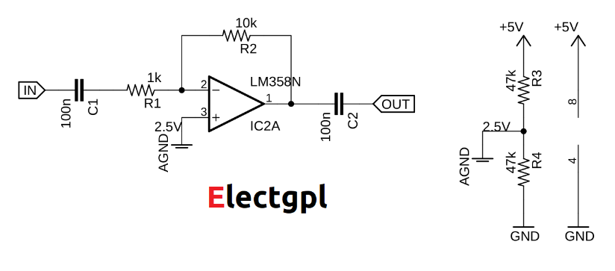

[1]

1. **¿Qué son los capacitores?**

Los capacitores son componentes electrónicos pasivos que se utilizan para almacenar energía eléctrica en forma de carga eléctrica en un campo eléctrico entre dos placas conductoras separadas por un material dieléctrico. El capacitor se compone de dos conductores, llamados placas, separados por un dieléctrico, que puede ser aire, papel, plástico, cerámica o cualquier otro material aislante.

Cuando se aplica una diferencia de potencial eléctrico entre las dos placas, se crea un campo eléctrico en el dieléctrico, lo que permite que el capacitor almacene energía en forma de carga eléctrica. La cantidad de carga que puede almacenar un capacitor depende de su capacidad, medida en unidades de faradios.

Los capacitores se utilizan en una amplia variedad de aplicaciones electrónicas, incluyendo circuitos de filtrado, acoplamiento de señales, temporización y almacenamiento de energía. También se utilizan en circuitos de alimentación para filtrar las fluctuaciones de voltaje y para eliminar el ruido eléctrico en los sistemas electrónicos.

***Imagen 2. Capacitor.***

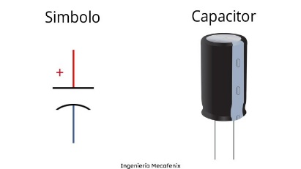

[2]

1. **Amplificador inversor**

Un amplificador inversor es un tipo de circuito amplificador operacional que produce una salida que es una versión inversa de su entrada. (“Amplificador operacional inversor | Op AMP inversor | IWOFR”) Es decir, si la entrada del amplificador se incrementa, la salida se reducirá proporcionalmente en magnitud, pero con una polaridad opuesta.

El amplificador inversor está construido con un amplificador operacional (op-amp), resistencias y una fuente de alimentación. La señal de entrada se aplica a través de una resistencia conectada al terminal negativo del op-amp, mientras que la salida se toma de la conexión entre la resistencia de entrada y otra resistencia conectada al terminal de retroalimentación del op-amp.

La ganancia del amplificador inversor se determina por el valor de la resistencia de retroalimentación en relación con la resistencia de entrada. La fórmula para calcular la ganancia es G = -Rf/Rin, donde Rf es la resistencia de retroalimentación y Rin es la resistencia de entrada.

El amplificador inversor se utiliza comúnmente en aplicaciones de amplificación de señal y en circuitos de control de retroalimentación negativa.

***Imagen 3. Circuito amplificador inversor***

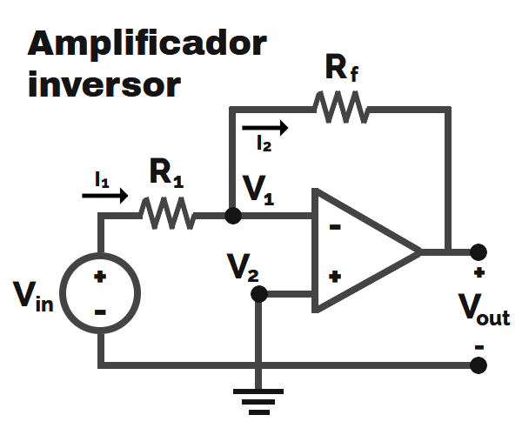

[3]

1. **Amplificador no inversor**

Un amplificador no inversor es un tipo de circuito amplificador operacional que produce una salida que es una versión amplificada de su entrada, sin invertir su polaridad. Es decir, si la entrada del amplificador se incrementa, la salida también se incrementará proporcionalmente en magnitud y en la misma polaridad.

El amplificador no inversor está construido con un amplificador operacional (op-amp), dos resistencias y una fuente de alimentación. La señal de entrada se aplica directamente al terminal positivo del op-amp, mientras que la salida se toma de la conexión entre el terminal de salida del op-amp y una de las resistencias conectadas al terminal negativo del op-amp.

La otra resistencia se conecta entre el terminal negativo del op-amp y la tierra o la fuente de alimentación negativa. La ganancia del amplificador no inversor se determina por la relación de los valores de las dos resistencias.

La fórmula para calcular la ganancia del amplificador no inversor es G = 1 + (R2/R1), donde R1 es la resistencia conectada al terminal positivo del op-amp y R2 es la resistencia conectada al terminal negativo del op-amp.

El amplificador no inversor se utiliza comúnmente en aplicaciones de amplificación de señal y en circuitos de control de retroalimentación positiva. También se utiliza en aplicaciones de detección de corriente, donde la señal de entrada se convierte en una señal de voltaje que se puede amplificar y procesar

**Imagen 4. *Circuito amplificador no inversor.***

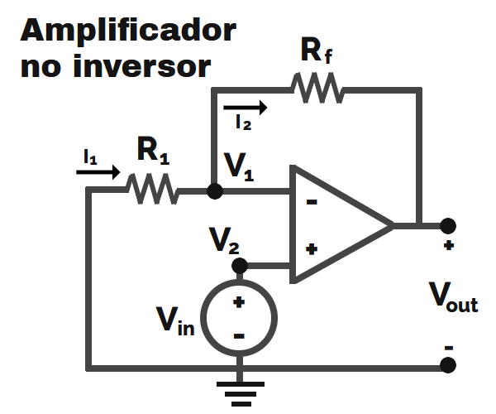

**[3]**

1. **Amplificador sumador inversor**

Un amplificador sumador es un circuito amplificador operacional que combina dos o más señales de entrada y produce una salida que es la suma ponderada de estas señales. Es decir, la salida es igual a la suma de cada entrada multiplicada por un factor de ganancia correspondiente.

El amplificador sumador está construido con un amplificador operacional, resistencias y una fuente de alimentación. Cada entrada de señal se aplica a través de una resistencia y se conecta al terminal negativo del op-amp. Las resistencias tienen diferentes valores para proporcionar diferentes factores de ganancia para cada entrada.

La salida se toma de la conexión entre las resistencias de entrada y una resistencia de retroalimentación conectada al terminal de retroalimentación del op-amp. La ganancia del amplificador sumador se determina por los valores de las resistencias de entrada y la resistencia de retroalimentación.

La fórmula para calcular la ganancia del amplificador sumador es G = -Rf/R1 - Rf/R2 - ... - Rf/Rn, donde Rf es la resistencia de retroalimentación y R1, R2, ..., Rn son las resistencias de entrada correspondientes a cada señal.

El amplificador sumador se utiliza comúnmente en aplicaciones de procesamiento de señales, como en sistemas de control de retroalimentación y en sistemas de mezcla de audio.

***Imagen 5. Circuito de amplificador sumador inversor.***

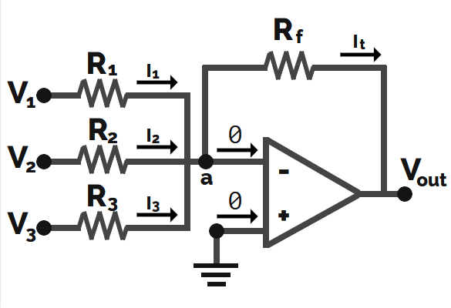

**[3]**

1. ***Amplificador sumador no inversor***

Un amplificador sumador no inversor es un tipo de circuito amplificador operacional que combina dos o más señales de entrada y produce una salida que es la suma ponderada de estas señales, sin invertir su polaridad. Es decir, la salida es igual a la suma de cada entrada multiplicada por un factor de ganancia correspondiente, pero con la misma polaridad.

El amplificador sumador no inversor está construido con un amplificador operacional, resistencias y una fuente de alimentación. Cada entrada de señal se aplica directamente al terminal positivo del op-amp a través de una resistencia, mientras que la otra extremidad de cada resistencia se conecta juntas y a una resistencia de retroalimentación conectada al terminal de retroalimentación del op-amp.

La ganancia del amplificador sumador no inversor se determina por los valores de las resistencias de entrada y la resistencia de retroalimentación. La fórmula para calcular la ganancia del amplificador sumador no inversor es G = 1 + (Rf/R1) + (Rf/R2) + ... + (Rf/Rn), donde Rf es la resistencia de retroalimentación y R1, R2, ..., Rn son las resistencias de entrada correspondientes a cada señal.

El amplificador sumador no inversor se utiliza comúnmente en aplicaciones de procesamiento de señales, como en sistemas de control de retroalimentación y en sistemas de mezcla de audio, donde se requiere una suma ponderada de señales, pero sin invertir su polaridad. También se utiliza en aplicaciones de detección de corriente, donde la señal de entrada se convierte en una señal de voltaje que se puede amplificar y procesar sin invertir su polaridad.

***Imagen 6. Circuito de amplificador sumador no inversor.***

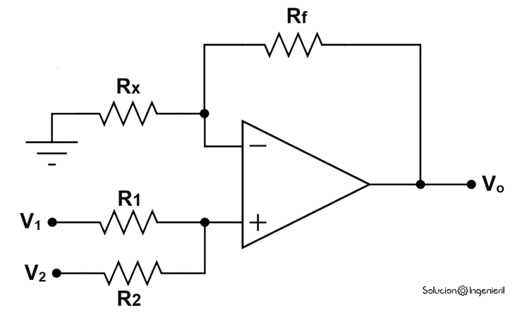

[3]

# ELEMENTOS MATERIALES Y EQUIPOS

* 1 kΩ
* 2 resistencias de 4,7 kΩ
* 2 resistencias de 10 kΩ
* 2 OP97 (amplificador de baja velocidad de respuesta suministrado con las versiones recientes del kit de piezas analógicas ADALP2000)
* 2 condensadores de 0,1 uF (cable radial)

# REFERENCIAS

[1] <http://electgpl.blogspot.com/2018/12/amplificador-operacional-con-fuente.html>

[2] <https://www.ingmecafenix.com/electronica/el-capacitor/>

[3]<https://www.mindomo.com/de/mindmap/amplificadores-operacionales-646896edde70431e9751ab59f9f00473>

[4] Amplificador operacional inversor | Op AMP inversor | IWOFR, <https://iwofr.org/es/amplificador-operacional-inversor-op-amp-inversor/>.

1.